муниципальное бюджетное дошкольное образовательное учреждение

детский сад № 74 «Одуванчик»

Памятка для родителей

***«Полезные советы в период адаптации»***

Подготовила: Педагог-психолог Филатова А.А.

г.о. Мытищи. 2021 год.

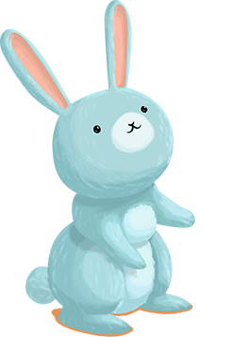

***Как надо родителям готовить ребёнка к поступлению в ДОУ:***

* Не обсуждать при малыше волнующие вас проблемы, связанные с детским садом;
* Заранее узнать все новые моменты в режиме дня ДОУ и ввести их в режим дня ребенка дома;
* Настроить малыша как можно положительнее к его поступлению в ДОУ;
* Учить ребенка дома всем необходимым навыкам самообслуживания;
* Не угрожать ребенку детским садом как наказанием за его непослушание;

* Готовить вашего ребенка к временной разлуке с Вами и дать понять ему, что это неизбежно только потому, что он уже большой;
* Расширить круг общения ребенка, научить его взаимодействовать со сверстниками и доверять другим взрослым;
* Не нервничать и не показывать свою тревогу накануне поступления ребенка в ДОУ.

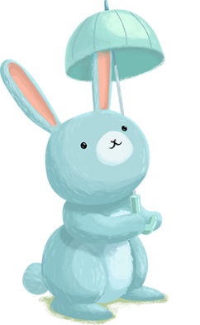

***Приемы для родителей, облегчающие ребенку утренние расставания.***

1. ***Научитесь прощаться*** с ребенком быстро, не затягивая расставание. Ребенок почувствует ваше беспокойство за него, и ему будет еще труднее успокоиться.
2. Никогда ***не пытайтесь ускользнуть*** незаметно от ребенка, если хотите, чтобы он вам доверял.
3. ***Придумайте забавный ритуал прощания*** и строго придерживайтесь его, например всегда целуйте ребенка в щечку, а потом нежно потритесь носиками или что-нибудь подобное.

1. ***Не пытайтесь подкупить ребенка***, чтобы он остался в детском саду за новую игрушку.

1. Четко ***дайте ребенку понять, что какие бы истерики он ни закатывал, он все равно пойдет в детский сад***. Если Вы хоть раз ему уступите, в дальнейшем Вам будет уже гораздо сложнее справиться с его капризами и слезами.
2. ***Обязательно скажите ребенку, что Вы за ним придете и заберете его.***



***Как надо родителям вести себя с ребенком, когда он впервые начал посещать ДОУ:***

* Не оставлять его в дошкольном коллективе на целый день, как можно раньше забирать домой;
* Создать спокойный бесконфликтный климат для него в семье;
* Щадить его ослабленную нервную систему. Не увеличивать, а уменьшать нагрузку на нервную систему;
* На время прекратить походы в цирк, в театр, в гости. Намного сократить просмотр телевизионных передач;
* Не кутать ребенка, а одевать его так, как необходимо в соответствии с температурой в группе;
* Создать в выходные дни дома для него режим такой же, как в ДОУ;
* Не реагировать на выходки ребенка и не наказывать его за капризы;
* При выявленном изменении в обычном поведении ребенка как можно раньше обратиться к детскому врачу или психологу;
* При выражении невротических реакций оставить малыша на несколько дней дома и выполнить все предписания врача.